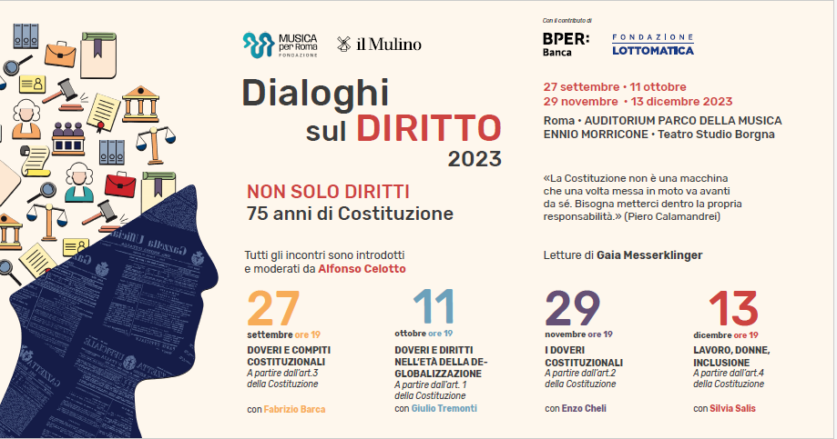
AUDITORIUM PARCO DELLA MUSICA
DIALOGHI SUL DIRITTO
La nuova edizione della rassegna "Dialoghi sul Diritto", organizzata dalla Società editrice il Mulino in collaborazione con Fondazione Musica per Roma, è dedicata al tema "Non solo diritti. 75 anni di Costituzione", guidati dalle parole di Piero Calamandrei: “La Costituzione non è una macchina che una volta messa in moto va avanti da sé. Bisogna metterci dentro la propria responsabilità”. Tutti gli incontri sono introdotti e moderati da Alfonso Celotto, professore ordinario di Diritto Costituzionale all'Università di Roma Tre, e accompagnati dalle letture di Gaia Messerklinger.
mercoledì 27 settembre ore 19:00
DOVERI E COMPITI ISTITUZIONALI
TEATRO STUDIO BORGNA
Con Fabrizio Barca, ora co-coordinatore del Forum Disuguaglianze Diversità

mercoledì 11 ottobre ore 19:00
DOVERI E DIRITTI NELL'ETA' DELLA DE-GLOBALIZZAZIONE
TEATRO STUDIO BORGNA
Con Giulio Tremonti, Senatore della Repubblica

mercoledì 29 novembre ore 19:00
I DOVERI COSTITUZIONALI
TEATRO STUDIO BORGNA
Con Enzo Cheli, vicepresidente onorario della Corte costituzionale

mercoledì 13 dicembre ore 19:00
LAVORO, DONNE, INCLUSIONE
TEATRO STUDIO BORGNA
Con Silvia Salis, ex atleta olimpionica ora Vicepresidente del C.O.N.I.

BIGLIETTO RIDOTTO STUDENTI 5 EURO
BIGLIETTO RIDOTTO ADULTI 8 EURO

FESTIVAL DELL'ETICA - ETHOS

venerdì 6 ottobre - Teatro Studio Borgna - ore 21

DOMENICO IANNACONE || Che ci faccio qui in scena

Le storie più straordinarie sono quelle che ci passano a fianco senza che ne accorgiamo. Spesso sono così piccole che bisogna andare a cercarle tra le tante cose che non valgono nulla. Il racconto televisivo neorealistico di Domenico Iannacone si cala nel teatro di narrazione e trasforma le sue inchieste giornalistiche in uno spazio intimo di riflessione e denuncia. Il palcoscenico diventa luogo fisico ideale per portare alla luce quello che la televisione non può comunicare. Le storie così riprendono forma, si animano di presenza viva e voce e tornano a rivendicare il diritto di essere narrate. Iannacone rompe le distanze, prende per mano lo spettatore e lo accompagna nei luoghi che ha attraversato, lo spinge a condividere le emozioni, i ricordi, la bellezza degli incontri e la rabbia per quello che viene negato. Il teatro di narrazione diventa in questo modo anche teatro civile in grado di ricucire la mappa dei bisogni collettivi, dei diritti disattesi, delle ingiustizie e delle verità nascoste. Mentre le immagini aprono squarci visivi, facendoci scorgere volti, case, periferie urbane ed esistenziali, le parole dilatano la nostra percezione emotiva e ci permettono di entrare, come una voce sotterranea, nelle viscere del Paese.

BIGLIETTO RIDOTTO ADULTI 11 EURO

Per info e prenotazioni: scrivete via mail o via whatsapp ai recapiti indicati, precisando nome, cognome, numero dei posti, titolo e data dell'evento.

info@altacademy.it - whatsapp 393.9753042

